Направление: Разработка учебных занятий

Тема: Коррекционно-развивающее логопедическое занятие для обучающихся с ОВЗ

Авторы: Плехова Марина Вячеславовна, учитель-логопед

Место выполнения работы:
Муниципальное бюджетное общеобразовательное учреждение
«Средняя общеобразовательная школа № 20 г. Белгорода»

2023

Коррекционно-развивающее логопедическое занятие для обучающихся с ОВЗ
Тема: Одежда
Учебный предмет: коррекционно-развивающее занятие по развитию речи
Класс: 1 класс
Цель занятия в соответствии с ФГОС НОО: Создать условия для развития речи обучающихся на основе игровых технологий.
Задачи занятия в соответствии с ФГОС НОО:
Планируемые результаты (предметные):
- Способствовать развитию знаний детей об одежде, её назначении, деталях, материалах, из которых она сделана, свойствах материала.
- Конкретизировать знания о том, для чего человеку нужна разная одежда (в холодную и тёплую погоду, для работы, отдыха и праздника).
- Создать условия для расширения, уточнения и активизации предметного, глагольного словаря и словаря признаков у обучающихся по теме «Одежда».
- Продолжать учить детей образовывать новые слова с помощью приставок от глагола “шить”.
- Упражнять детей в использовании слов “надевать” и “одевать”.
- Продолжать работу по развитию общей и мелкой моторики.
- Создать условия для развития произвольного внимания, зрительной и словесно-логической памяти, логического мышления; стимулирование мыслительной и речевой активности детей;
- Формировать навыки сотрудничества, взаимопонимания, доброжелательности, самостоятельности, инициативности, ответственности.
- Формировать навыки самоконтроля и самооценки.
Критерии сформированности (оценки) компонентов УУД (метапредметных):
Регулятивные: принимают и сохраняют учебную задачу, соответствующую этапу обучения, добывать новые знания.
Познавательные – поиска, сбора, обработки, анализы, передачи и интерпретации информации в соответствии с коммуникативными и познавательными задачами.
Коммуникативные – умеют излагать свое мнение и аргументировать свою точку зрения, допускать существование различных точек зрения, принимать позицию партнера; доносить свою позицию до других: оформлять свою мысль в устной и письменной речи.
Личностные - осознают свои возможности в учении, способы адекватно судить о причинах своего успеха или неуспеха в учении, связывая успехи и с усилиями, трудолюбием.
Использование современных педагогических технологий:
- здоровьесберегающая технология (физмнутка, пальчиковая гимнастика, частая смена положения тела);
- технология сотрудничества (работа в группе и парах реализация партнёрства в отношениях педагога и ребёнка);
- технология личностно – ориентированного взаимодействия (ориентация на индивидуальные и психологические и речевые особенности ребёнка);
- полисенсорная технология (воздействие на различные анализаторы ребёнка: слуховой, зрительный, тактильный);
- технология моделирования (перевод сенсорного материала в знаково-символический язык);
- технология игры (как ведущего вида деятельности ребенка младшего школьного возраста);
Целевая группа: обучающиеся 1 класса – 6 человек. (Обучающиеся с ТНР)
Оборудование: Компьютер, интерактивная доска, проектор, конверты с разрезными картинками6 шт, конверты с деталями одежды 6 шт, сундучки с тканями 6 шт, замочки с ключиками 6 шт, красные карандаши 6 шт, синие карандаши 6шт, звездочки 6 шт, карточки с буквами 6шт, пуговицы 6 шт по 2 каждого вида, игра «Разложи одежду», карточки с предложениями 12 шт, клей – карандаш 6 шт, листы белые 6 шт, словарь толковый, свиток на доску, картинка золушки, фрагменты мультфильма.

Продолжительность занятия: 40 мин.
Ход урока:
Здравствуйте, ребята. Я рада видеть Вас.
Давайте улыбнемся друг другу. Пусть это занятие принесет нам всем радость общения. Сегодня на занятии ребята, вас ожидает много интересных заданий, новых открытий, а помощниками вам будут: внимание, находчивость, смекалка.
На правые ножки стула у вас конверт. Возьмите его.
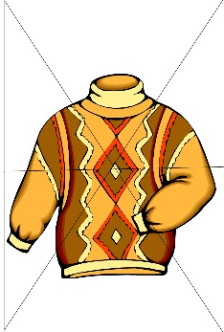
Что в нем находится? (разрезные картинки) сложите их.
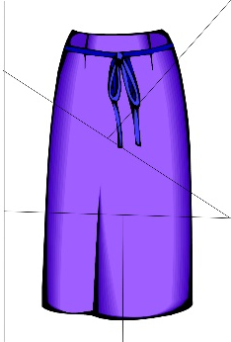
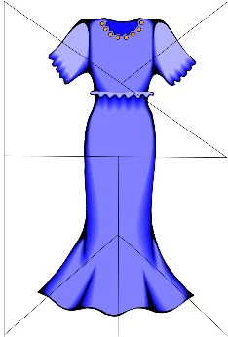
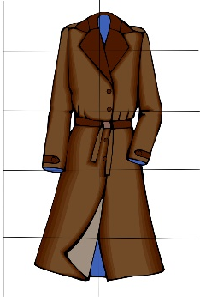
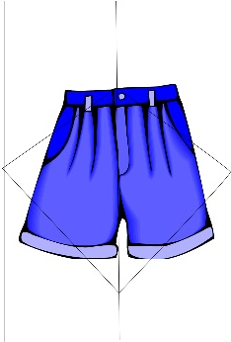
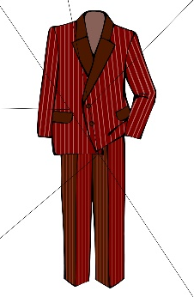

Что у вас получилось? Объедините эти слова в одну группу.

Везде ты видишь вещи эти, ведь в них удобно и тепло,
И много их на белом свете, но их запомнить – мудрено.
Эти вещи надо знать, в них хорошо играть и спать.
Гулять и летом и в мороз, и даже в холод спрятать нос.
Они о многом могут рассказать:
Кто их надел, куда пошёл, зачем их надо примерять?
Для ног, для рук, для головы, они важны и хороши.
Красивы – просто загляденье, о чём моё стихотворенье?
Назовите тему занятия. (одежда)
Показ фрагмента мультфильма.
Золушка рассказала по секрету, что ей очень хотелось побывать на балу. Но посмотрите, сколько заданий ей оставила мачеха. Золушке и до утра не справиться с ними. Как же нам помочь Золушке? Давайте поможем Золушке выполнить все задания, и она сможет побывать на балу.
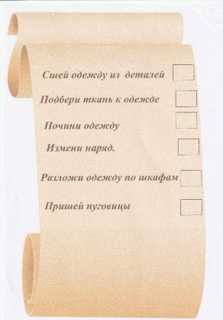

Первое задание: работа в паре.
Прочтите, пожалуйста, задание.
Сшей одежду из деталей.
Конверт с заданиями находится под крышкой парты.
Что лежит в конвертах?

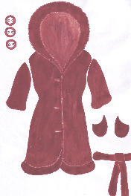
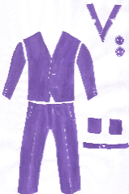
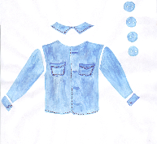
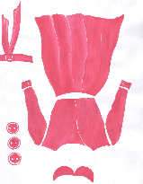

У вас в конверте есть детали одежды. Соберите их. Наклейте на лист.
Что у вас получилось? Назовите детали одежды.
Платье- юбка, рукава, манжета, пояс, пуговицы, воротник.
Шуба- капюшон, пуговицы, карманы, рукава, пояс.
Юбка – пояс, карманы, пуговица, оборка.
Блузка- воротник, пуговицы, рукава, карманы.
Рубашка джинсовая - воротник, рукава, манжеты, пуговицы.
Костюм – брюки, пуговицы, рукава, пояс, карманы, воротник.

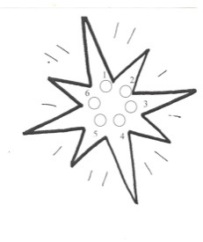
Молодцы. Каждая пара в награду за правильно выполненное задание найдет ключик, спрятанный в песочнице.
У вас на парте лежат звездочки.

На своей звездочке около цифры 1 раскрасьте кружок красным карандашом если вы справились с заданием, и синим если были трудности.
Прочтите следующее задание. Подбери ткань к одежде.
Посмотрите у вас есть ключи, как вы думаете, для чего они?
На парте стоят сундуки. Как вы думаете, что такое сундук?
Где мы можем узнать значение слова сундук? (в толковом словаре).
Найди Рома значение слова сундук.
Правильно в старину в сундуках хранили вещи, и сейчас иногда в деревнях у жителей есть сундуки.
Но у вас меленький сундук, как его можно назвать? (сундучок). Посмотрите под сундучками лежат конверты с буквами.
Что вы уже умеем делать с буквами (собирать слова).
к | о | ж | а | м | е
х | д | ж | и | н | с
с | и | т | е | ц | ш
е | л | к | ш | е | р
с | т | ь

Соберите слово, прочтите его.
Откройте ключиком ваш сундучок. Что находится в сундучке.? (кусочки ткани)
Найдите нужную вам ткань подумайте и какую одежду можно сшить из этой ткани?
Кожа- юбка, куртка, плащ, брюки.
Мех- шуба, жилет, куртка муфта, перчатки.
Джинс-куртка, рубашка, брюки, сарафан, жилет, шорты.
Ситец- сарафан, платье, рубашка, юбка, блузка, халат.
Шелк-блузка, платье, юбка ,халат, рубашка.
Шерсть – брюки, пиджак, жилет, платье, сарафан, юбка.
Молодцы! вы справились с заданием. Около цифры 2 раскрасьте кружок красным карандашом, если вы справились с заданием, и синим, если были трудности.
Вот второе задание мы выполнили.
Третье задание это – прочтите его. Почини одежду.
Посмотрите на доске швейная машинка и слово прочите это слово. Что значить шить? (Соединять, скреплять нитью ткань при помощи иголки).
Давайте попробуем составить новые слова и объяснить их значение.
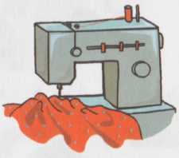
ПРИ-
ПЕРЕ-
ЗА-
У-
ВЫ-
ПОД-
НА-
Молодцы. На своей звездочке около цифры 3 раскрасьте кружок красным карандашом, если вы справились с заданием, и синим если были трудности.
Задание. Измени наряд
Продолжите моё предложение.
Шнурок длинный, а пояс ещё ... (длиннее).
Пиджак плотный, а куртка ещё ... .
Пальто тёплое, а шуба ещё ....
Платье лёгкое, а сарафан ещё ... .
Костюм нарядный, а платье ещё ... .
Кофта мягкая, а халат ещё ....
Юбка короткая, а шорты ещё ....
Колготки тонкие, а чулки ещё ....
Молодцы. Вы справились с заданием. Если вы не допустили ошибок, то раскрасьте кружок красным карандашом, если испытали трудности, то синим.
Следующее задание: Разложи одежду по шкафам. Вы работаете в группе. Подойдите к песочнице и найдите пуговицу. Найдите сой стол для работы. На нем лежит пуговица такого же цвета.
У вас на столе находятся конверты. В каждом конверте есть три шкафа, ваша задача разложить одежду по шкафам, обратите внимание на условные обозначения на шкафах.
1 группа делит одежду на мужскую, женскую, детскую;
2 группа на зимнюю, летнюю, демисезонную:
3 группа на праздничную, домашнюю, и спортивную

Вспомните правила работы в группе:
Не кричать, работать дружно, слушать друг друга, говорить по очереди не перебивать.
Молодцы. Вы справились с заданием. Если вы не допустили ошибок, раскрасьте кружок красным карандашом, если же были ошибки – синим



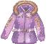


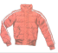




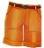
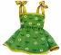
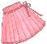





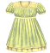


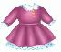

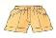











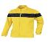
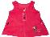

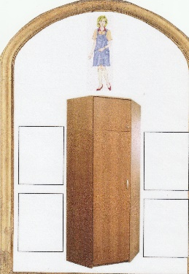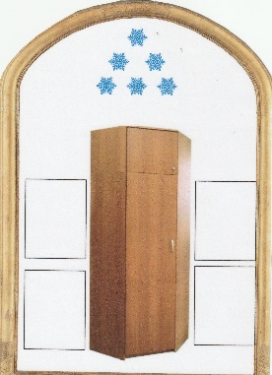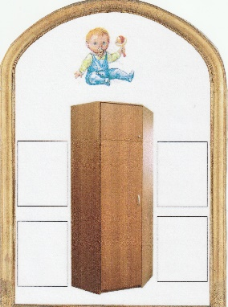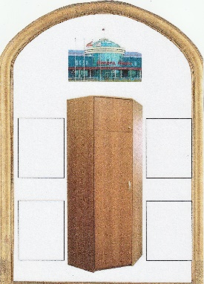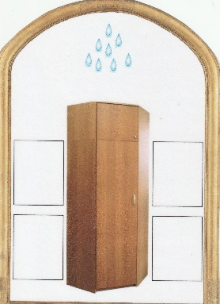

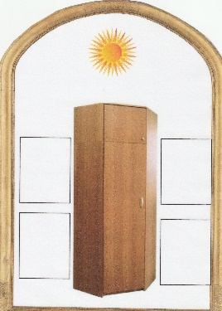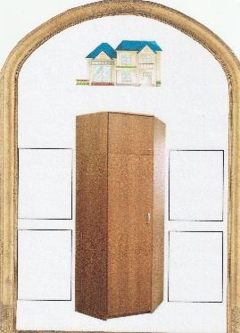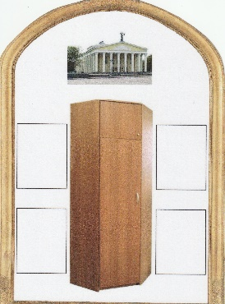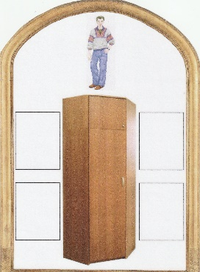

Следующее задание: Пришей пуговицы.
Петя на себя надел штанишки,
Шапку, шарф одел на Мишку.
На себя надел рубашку,
Платье он одел Наташке.
Он одел на Мишку брюки,
В брючины, просунув руки.
Быстро он надел пижаму,
Тем порадовал он маму.
Гордо папе он сказал:
“Все теперь я понял сам:
Надеваю на себя,
Одеваю брата я!”
В каких случаях мы говорим одеваю, а в каких надеваю?
Пуговицы и предложения находятся за спинкой стула. Вам необходимо подумать и пришить пуговицы в предложении.
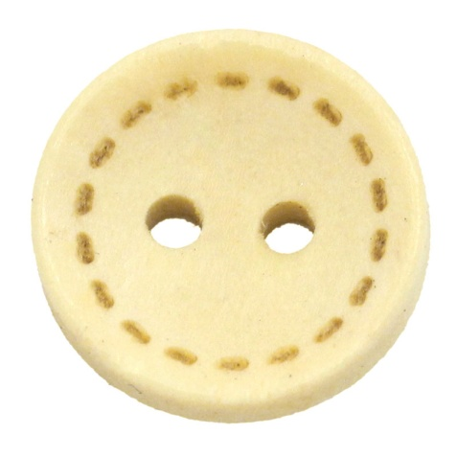
Я рубашку.
одел

Я брата на прогулку.
Маша красивое платье.
Маша кукле красивое платье.
Коля теплые варежки.
Коля сестренке теплые варежки.
Я платье
Я сестренке шапочку.
Катя теплую куртку.
Катя медвежонку легкую кофточку.
Ваня спортивный костюм.
Ваня братику Саше пижаму.

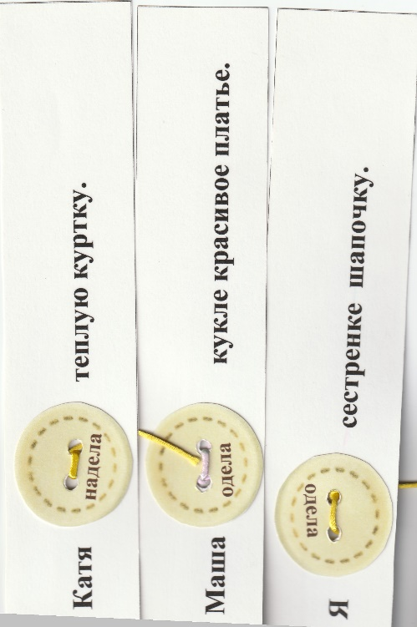
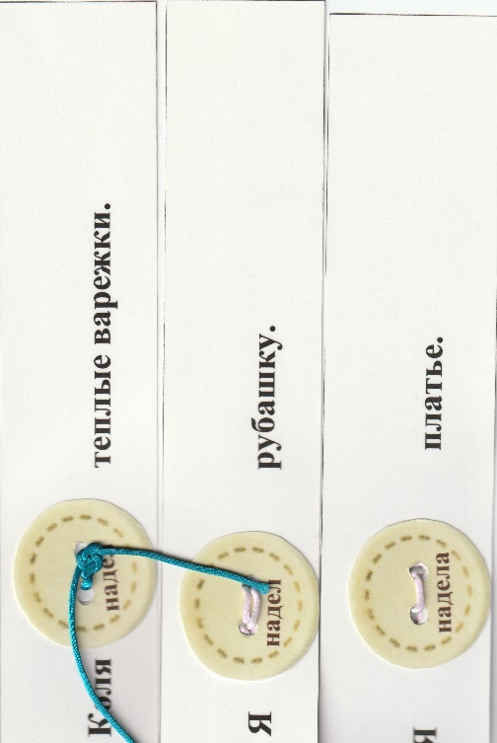
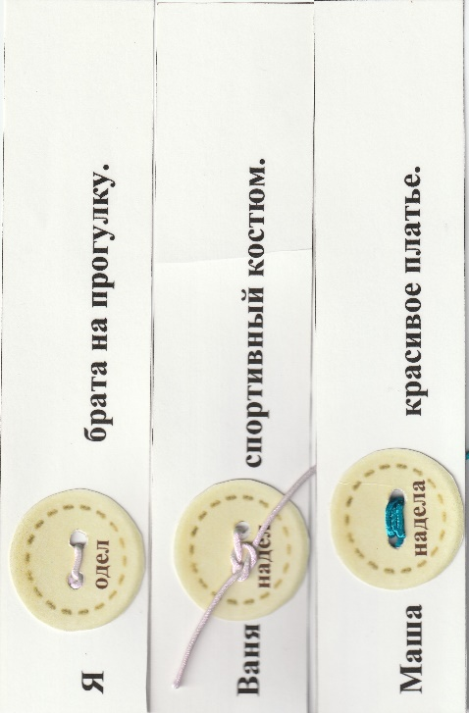
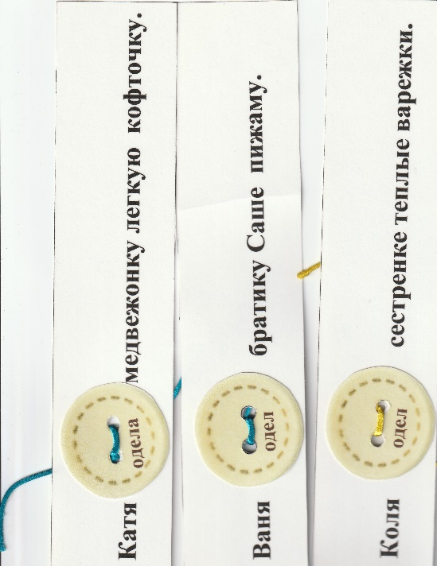

Молодцы.
Посмотрите все задания мачехи мы выполнили, и золушка может отправляться на бал, но разве можно ли в таком наряде появиться во дворце? Как же нам быть? Украсьте вашими звездочками платье Золушке. Посмотрите, какое красивое платье получилось у Золушки, теперь можно ей отправляться на бал.

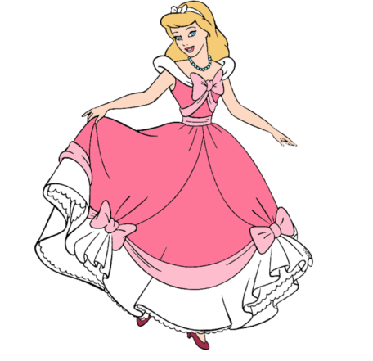

Продолжите предложение:
"Я узнал (а), что…
"Мне было интересно …
"Теперь я буду …
"К сожалению…

